АНАЛИЗ СТАТИСТИЧЕСКИХ ПОКАЗАТЕЛЕЙ РАБОТЫ АРБИТРАЖНОГО СУДА ДАЛЬНЕВОСТОЧНОГО ОКРУГА
ЗА ПЕРВОЕ ПОЛУГОДИЕ 2025 ГОДА
В первом полугодии 2025 года в Арбитражный суд Дальневосточного округа поступило 2192 кассационные жалобы на судебные акты арбитражных судов Приморского, Камчатского и Хабаровского краев, Амурской, Магаданской и Сахалинской областей, Еврейской автономной области, Чукотского автономного округа, Пятого и Шестого арбитражных апелляционных судов, из них 1934 кассационные жалобы приняты к производству суда (88,2% от общего числа поступивших).
Количество кассационных жалоб, поступивших в Арбитражный суд Дальневосточного округа в первом полугодии 2024 года, составило 3057 жалоб, из которых 2927 жалоб принято к производству суда (95,7% от общего числа поступивших жалоб).
Анализ вышеуказанных статистических данных свидетельствует об уменьшении в отчетном периоде количества поступивших кассационных жалоб (на 865 жалоб). Процент принятых кассационных жалоб снизился на 7,5%.
В сравнении со статистическими данными о результатах рассмотрения судом округа дел в первом полугодии 2024 года, количество возвращенных кассационных жалоб в анализируемом отчетном периоде 2025 года увеличилось на 115 жалоб: за 6 месяцев 2025 года возвращено 244 кассационные жалобы (11,1% от общего числа поступивших жалоб), за 6 месяцев 2024 года – 129 кассационных жалоб (4,2% от числа поступивших кассационных жалоб). Процент возвращенных кассационных жалоб увеличился на 6,9%.
Количество возвратов кассационных жалоб Арбитражным судом Дальневосточного округа в первом полугодии 2025 года

Основание возвращения кассационной жалобы | Количество
пункт 4 части 1 статьи 281 АПК РФ | 109
пункт 2 части 1 статьи 281 АПК РФ | 77
абзац восьмой части 1 статьи 281 АПК РФ | 20
пункт 1 части 1 статьи 281 АПК РФ | 16
пункт 5 части 1 статьи 281 АПК РФ | 15
пункт 3 части 1 статьи 281 АПК РФ | 4
пункт 1.1 части 1 статьи 281 АПК РФ | 3

Динамика изменения количества кассационных жалоб, возвращенных судом кассационной инстанции в течение первого полугодия 2025 года, отражена в нижеприведенной диаграмме.

В анализируемом отчетном периоде увеличилось (на 13) количество поступивших в суд округа ходатайств о восстановлении пропущенных процессуальных сроков: в первом полугодии 2025 года поступило 90 таких ходатайств, в первом полугодии 2024 года – 77 ходатайств. Процент удовлетворенных ходатайств о восстановлении процессуальных сроков за 6 месяцев 2025 года, в сравнении с аналогичным периодом 2024 года, снизился на 7,7%. Так, в первом полугодии 2024 года удовлетворено 47 ходатайств, что составило 61% от числа поступивших ходатайств; в первом полугодии 2025 года удовлетворено 48 ходатайств или 53,3% от числа поступивших ходатайств.
В первом полугодии 2025 года арбитражным судом кассационной инстанции рассмотрено 13 заявлений, связанных с обеспечительными мерами:
- 11 заявлений о применении обеспечительных мер (6 признаны обоснованными, отказано в удовлетворении 5 заявлений);
- 2 заявления об отмене обеспечительных мер (заявления удовлетворены).
Для сравнения, в первом полугодии 2024 года судом округа рассмотрено 6 заявлений о применении обеспечительных мер (2 признаны обоснованными, отказано в удовлетворении 4 заявлений).
Количество дел, рассмотренных судом кассационной инстанции в первом полугодии 2025 года, в сравнении с аналогичным периодом 2024 года, уменьшилось на 980 дел, составив 1679 дел (за 6 месяцев 2024 года рассмотрено 2659 дел).
В анализируемом отчетном периоде рассмотрена 1945 дел и заявлений, в первом полугодии 2024 года – 2800. Показатель уменьшился на 855 дел и заявлений.

Как следует из анализа статистических данных, основную долю дел, рассмотренных в порядке кассационного производства Арбитражным судом Дальневосточного округа, составляют дела Арбитражных судов Приморского и Хабаровского краев.

Тенденция к уменьшению числа рассматриваемых дел отмечается по следующим регионам Дальневосточного судебного округа: Чукотского автономного округа (на 52,6%), Камчатского края (на 45,9%), Хабаровского края (на 43%), Амурской области (на 37,4%), Приморского края (на 34,6%), Сахалинской области (на 30,6%), Еврейской автономной области (на 27,8%).
Увеличилось количество дел, поступивших из Арбитражного суда Магаданской области (на 34%).
Уменьшилось количество рассмотренных жалоб на судебные акты Арбитражного суда Дальневосточного округа (на 23,5%).
Арбитражный суд | кол-во дел  1 полугодие 2024 года | кол-во дел  1 полугодие 2025 года | % увеличения (снижения)
АС Чукотского автономного округа | 19 | 9 | -52,6%
АС Камчатского края | 181 | 98 | -45,9%
АС Хабаровского края | 952 | 543 | -43%
АС Амурской области | 254 | 159 | -37,4%
АС Приморского края | 910 | 595 | -34,6%
АС Сахалинской области | 219 | 152 | -30,6%
АС Еврейской автономной области | 54 | 39 | -27,8%
АС Дальневосточного округа | 17 | 13 | -23,5%
АС Магаданской области | 53 | 71 | 34%
ИТОГО: | 2659 | 1679 | -36,9%
В текущем отчетном периоде количество дел арбитражных судов, входящих в Дальневосточный судебный округ, по которым судебные акты оставлены судом округа без изменения, уменьшилось на 896 дел: в первом полугодии 2025 года судебные акты оставлены без изменения по 1476 делам (88,6% от количества рассмотренных дел), в первом полугодии 2024 года – по 2372 делам (89,8%). В процентном соотношении в отчетном периоде показатель снизился на 1,2%.
Количество дел, по которым судебные акты отменены судом кассационной инстанции, в первом полугодии 2025 года, в сравнении с аналогичным периодом 2024 года, уменьшилось на 62 дела: в первом полугодии 2025 года судебные акты отменены по 165 делам (9,9% от количества рассмотренных дел), в первом полугодии 2024 года – по 227 делам (8,6% от количества рассмотренных дел). В процентном соотношении в отчетном периоде показатель возрос на 1,3%.
Среди отмен основную долю как в количественном выражении, так и в процентном соотношении к общему числу отмен в суде кассационной инстанции, составляют дела, направленные на новое рассмотрение в соответствующий арбитражный суд. В первом полугодии 2025 года на новое рассмотрение направлено 98 дел или 59,4% от общего количества отмен, в первом полугодии 2024 года – 123 дела или 54,2%. В отчетном периоде показатель снизился на 25 дел, в процентном соотношении, наоборот, увеличился на 5,2%.
Количество и процент дел, переданных для рассмотрения по существу, в первом полугодии 2025 года, в сравнении с первым полугодием 2024 года, уменьшились на 7 дел или 2,9%, составив 1 дело или 0,6% от общего количества отмен (в первом полугодии 2024 года – 8 дел или 3,5% от общего количества отмен).
Согласно статистическим данным количество и процент дел, по которым Арбитражным судом Дальневосточного округа принят новый судебный акт, в анализируемом отчетном периоде текущего года уменьшились на 24 дела или 3,4%, составив в первом полугодии 2025 года 43 дела или 26,1% (в первом полугодии 2024 года новый судебный акт принят по 67 делам, что составило 29,5%).
Количество дел, по которым оставлен в силе один из ранее принятых судебных актов, уменьшилось на 3 дела, составив в первом полугодии 2025 года 18 дел или 10,9% от общего количества отмен (в первом полугодии 2024 года – 21 дело или 9,2%). В процентном соотношении в отчетном периоде показатель возрос на 1,7%.
Количество дел, по которым судебные акты изменены, за 6 месяцев 2025 года, в сравнении с аналогичным периодом 2024 года, снизилось на 18 дел: в первом полугодии 2025 года судебные акты изменены по 25 делам, что составило 1,5% от количества рассмотренных дел (в первом полугодии 2024 года – по 43 делам или 1,6%). В процентном соотношении показатель незначительно снизился – на 0,1%.

КАЧЕСТВО РАБОТЫ АРБИТРАЖНЫХ СУДОВ
ПЕРВЫХ ИНСТАНЦИЙ, ВХОДЯЩИХ В
ДАЛЬНЕВОСТОЧНЫЙ СУДЕБНЫЙ ОКРУГ

Анализ статистических данных первого полугодия 2025 года, в сравнении с показателями первого полугодия 2024 года, позволяет сделать вывод о том, что в текущем отчетном периоде общий процент отмененных и измененных судебных актов возрос по делам:
Арбитражного суда Чукотского автономного округа – на 16,3%;
Арбитражного суда Магаданской области – на 7,5%;
Арбитражного суда Камчатского края – на 2,2%;
Арбитражного суда Хабаровского края – на 2,1%;
Арбитражного суда Еврейской автономной области – на 1,3%;
Арбитражного суда Амурской области – на 0,5%.
Снизился по делам:
Арбитражного суда Сахалинской области – на 3,6%;
Арбитражного суда Приморского края – на 0,9%.

Количество отмененных и измененных судебных актов арбитражных судов первых инстанций, входящих в Дальневосточный судебный округ, отражено в нижеприведенной таблице.

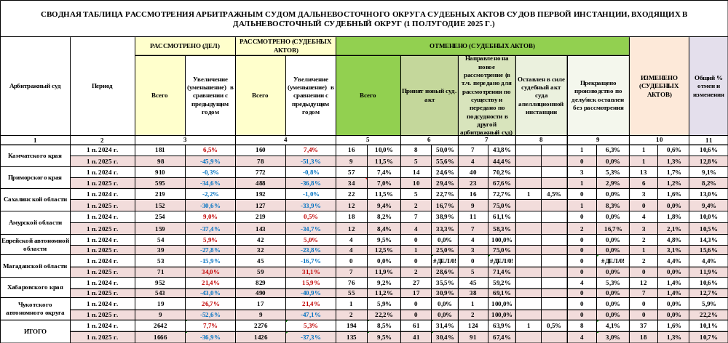
КАЧЕСТВО РАБОТЫ АРБИТРАЖНЫХ АПЕЛЛЯЦИОННЫХ СУДОВ

Пятый арбитражный апелляционный суд

Сравнительный анализ статистических данных показал, что наибольшее количество дел, по которым судом кассационной инстанции проверена законность судебных актов, поступило из арбитражных судов, судебные акты которых пересматривались Пятым арбитражным апелляционным судом.
Общее количество дел, по которым судом кассационной инстанции рассмотрены кассационные жалобы на судебные акты указанного апелляционного суда, в первом полугодии 2025 года, в сравнении с аналогичным периодом 2024 года, уменьшилось на 462 дела, составив 843 дела или 50,2% от общего количества рассмотренных судом округа дел (в первом полугодии 2024 года – 1305 дел или 49,1%). В процентном соотношении указанный показатель, наоборот, увеличился – на 1,1%.
Общее количество дел, по которым судебные акты указанного апелляционного суда были отменены и изменены, в первом полугодии 2025 года составило 78 дел (9,3%) против 120 дел (9,2%) в аналогичном периоде 2024 года.
Таким образом, статистические данные за первые полугодия 2024 и 2025 годов свидетельствуют о снижении количества дел, по которым судебные акты данного апелляционного суда были отменены и изменены (на 42 дела). В процентном соотношении указанный показатель возрос на 0,1%.
Количество дел, по которым судебные акты отменены, в анализируемом периоде составило 66 дел или 7,8% от числа рассмотренных дел (в первом полугодии 2024 года – 101 дело или 7,7%).

При этом из отмененных 66 дел:
- 35 дел (53% от количества отмененных дел) направлены на новое рассмотрение в суд первой инстанции (в первом полугодии 2024 года – 62 дела направлены на новое рассмотрение, в том числе переданы для рассмотрения по существу, в суд первой инстанции или 61,4%);
- по 17 делам (25,8% от количества отмененных дел) приняты новые судебные акты (в первом полугодии 2024 года – по 26 делам или 25,7%);
- по 9 делам (13,6% от количества отмененных дел) оставлены в силе судебные акты судов первой инстанции (в первом полугодии 2024 года – по 6 делам или 5,9%);
- 3 дела (4,5% от количества отмененных дел) направлены на новое рассмотрение в суд апелляционной инстанции (в первом полугодии 2024 года – 3 дела или 3%);
- по 1 делу (1,5% от количества отмененных дел) прекращено производство (в первом полугодии 2024 года – по 3 делам или 3%);
- по 1 делу (1,5% от количества отмененных дел) иск оставлен без рассмотрения (в первом полугодии 2024 – по 1 делу или 1%).
Количество дел, по которым судебные акты Пятого арбитражного апелляционного суда изменены, составило 12 дел (1,4% от числа рассмотренных дел) против 19 дел (1,5%) в первом полугодии 2024 года.

Шестой арбитражный апелляционный суд

Общее количество дел, по которым судом кассационной инстанции рассмотрены кассационные жалобы на судебные акты Шестого арбитражного апелляционного суда, в первом полугодии 2025 года, в сравнении с аналогичным периодом 2024 года, уменьшилось на 502 дела, составив 813 дел или 48,4% от общего количества рассмотренных судом округа дел (в первом полугодии 2024 года – 1315 дел или 49,5%). В процентном соотношении указанный показатель снизился на 1,1%.
Общее количество дел, по которым судебные акты Шестого апелляционного суда были отменены и изменены, в первом полугодии 2025 года составило 110 дел (13,5%) против 142 дел (10,8%) в аналогичном периоде 2024 года.
Анализ статистических данных за первые полугодия 2024 и 2025 годов свидетельствует о снижении количества дел, по которым судебные акты данного апелляционного суда были отменены и изменены (на 32 дела). В процентном соотношении указанный показатель возрос на 2,7%.
Количество дел, по которым судебные акты Шестого арбитражного апелляционного суда отменены, составило 97 дел или 11,9% от числа рассмотренных в отчетном периоде дел (в первом полугодии 2024 года – 118 дел или 9%).

При этом из отмененных 97 дел:
- 53 дела (54,6% от количества отмененных дел) направлены на новое рассмотрение, в том числе переданы для рассмотрения по существу, в суд первой инстанции (в первом полугодии 2024 года – 59 дел или 50%);
- по 26 делам (26,8% от количества отмененных дел) приняты новые судебные акты (в первом полугодии 2024 года – по 37 делам или 31,4%);
- по 9 делам (9,3% от количества отмененных дел) оставлены в силе судебные акты судов первой инстанции (в первом полугодии 2024 года – по 14 делам или 11,9%);
- 6 дел (6,2% от количества отмененных дел) направлены на новое рассмотрение в суд апелляционной инстанции (в первом полугодии 2024 года – 4 дела направлены на новое рассмотрение, в том числе переданы для рассмотрения по существу, в суд апелляционной инстанции или 3,4%);
- по 3 делам (3,1% от количества отмененных дел) прекращено производство (в первом полугодии 2024 года – по 4 делам или 3,4%).
Количество дел, по которым судебные акты Шестого арбитражного апелляционного суда изменены, составило 13 дел (1,6% от числа рассмотренных дел) против 24 дел (1,8%) в первом полугодии 2024 года.
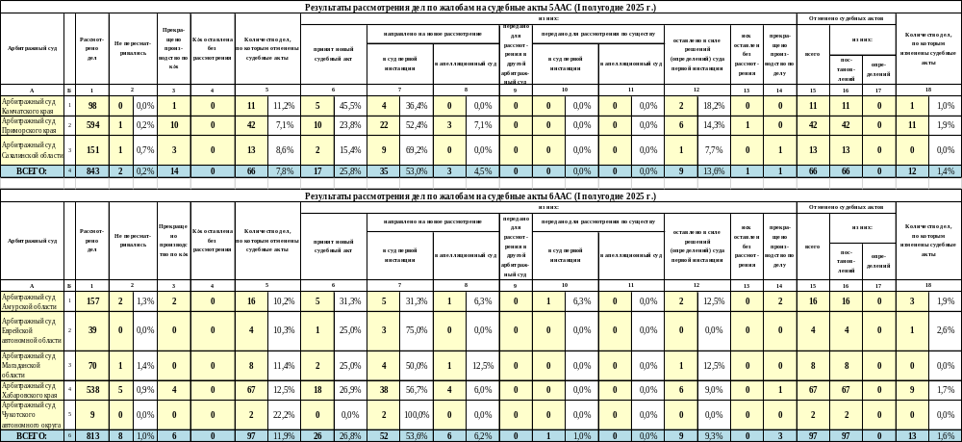
СУДЕБНАЯ НАГРУЗКА

В первом полугодии 2025 года судебная нагрузка по суду в целом составила в среднем 13,4 дел и заявлений в месяц; в первом полугодии 2024 года данный показатель был равен 20. Таким образом, из анализа статистических данных первых полугодий 2024 и 2025 годов следует, что показатель судебной нагрузки в анализируемом отчетном периоде снизился на 6,6.
В отчетный период судебной коллегией по рассмотрению споров, возникающих из гражданских и иных правоотношений, рассмотрена 1477 дел и заявлений, из них 1262 дела; нагрузка на судью составила в среднем 14 дел и заявлений в месяц. Для сравнения, в первом полугодии 2024 года рассмотрено 2143 дела и заявления, из них 2014 дел; нагрузка составила 21,4 дел и заявлений в месяц.
Количество рассмотренных дел и заявлений судебной коллегией по рассмотрению споров, возникающих из административных и иных публичных правоотношений – 468, из которых 417 – количество рассмотренных дел; нагрузка на судью составила в среднем 11,7 дел и заявлений в месяц. В первом полугодии 2024 года рассмотрено 657 дел и заявлений, из них 645 – количество рассмотренных дел; нагрузка составила 16,4 дел и заявлений в месяц.

Для сравнения представлен график об изменении судебной нагрузки в первом полугодии 2024 года.

Сведения о количестве дел, рассмотренных судьями гражданской коллегии Арбитражного суда Дальневосточного округа

По результатам первого полугодия 2025 года, в сравнении с аналогичным периодом 2024 года, процент дел, рассмотренных судьями гражданской коллегии, уменьшился на 0,5%, составив 75,2% от общего числа дел, рассмотренных судом кассационной инстанции, против 75,7% от количества дел, рассмотренных судом округа за 6 месяцев 2024 года.

Среди дел, рассматриваемых судьями гражданской коллегии, превалирующую долю составляют дела по спорам о неисполнении или ненадлежащем исполнении обязательств по договорам – 628 дел (в первом полугодии 2024 года рассмотрено 967 дел).
За первое полугодие 2025 года увеличилось количество дел по спорам о неисполнении или ненадлежащем исполнении обязательств по договорам возмездного оказания услуг – 105 дел против 99 дел, рассмотренных в первом полугодии 2024 года (увеличение на 6 дел).
Сравнительный анализ результатов деятельности арбитражного суда кассационной инстанции за отчетный период позволяет сделать вывод о снижении количества рассмотренных дел по спорам о неисполнении или ненадлежащем исполнении обязательств по договорам:
- в сфере транспортной деятельности (на 176 дел) – 60 дел против 236 дел, рассмотренных в первом полугодии 2024 года;
- перевозки (на 172 дела) – 42 дела против 214 дел, рассмотренных в первом полугодии 2024 года;
- подряда (на 52 дела) – 162 дела против 214 дел, рассмотренных в первом полугодии 2024 года;
- строительного подряда (на 51 дело) – 47 дел против 98 дел, рассмотренных в первом полугодии 2024 года;
- купли-продажи (на 51 дело) – 203 дела против 254 дел, рассмотренных в первом полугодии 2024 года;
- аренды (на 32 дела) – 43 дела против 75 дел, рассмотренных в первом полугодии 2024 года;
- поставки (на 29 дел) – 54 дела против 83 дел, рассмотренных в первом полугодии 2024 года;
- энергоснабжения (на 24 дела) – 134 дела против 158 дел, рассмотренных в первом полугодии 2024 года;
- страхования (на 18 дел) – 16 дел против 34 дел, рассмотренных в первом полугодии 2024 года;
- хранения (на 7 дел) – 3 дела против 10 дел, рассмотренных в первом полугодии 2024 года;
- займа и кредита (на 6 дел) – 9 дел против 15 дел, рассмотренных в первом полугодии 2024 года.
Существенно не изменилось количество дел по спорам о неисполнении или ненадлежащем исполнении обязательств по договорам:
- транспортной экспедиции – 15 дел против 20 дел, рассмотренных в первом полугодии 2024 года (уменьшение на 5 дел);
- по посредническим договорам – 3 дела против 6 дел, рассмотренных в первом полугодии 2024 года (уменьшение на 3 дела);
- купли-продажи недвижимости и предприятий – 7 дел против 4 дел, рассмотренных в первом полугодии 2024 года (увеличение на 3 дела);
- поставки товаров для государственных или муниципальных нужд – 13 дел против 15 дел, рассмотренных в первом полугодии 2024 года (уменьшение на 2 дела);
- финансовой аренды (лизинга) – 4 дела против 6 дел, рассмотренных в первом полугодии 2024 года (уменьшение на 2 дела);
- международной перевозки – в первом полугодии 2025 года рассмотрено 1 дело (в первом полугодии 2024 года такие споры не рассматривались).
Не изменилось количество дел по спорам банковского счета, о неисполнении или ненадлежащем исполнении обязательств при осуществлении расчетов – по 4 дела рассмотрено в первых полугодиях 2024 и 2025 годов.
о неисполнении или ненадлежащем исполнении обязательств по договорам |  |  | 1 полугодие 2024 года | 1 полугодие 2025 года | +/- | %
купли-продажи |  |  | 254 | 203 | -51 | -20,1%
в т.ч. | поставки |  | 83 | 54 | -29 | -34,9%
в т.ч. | из них | товаров для государственных и муниципальных нужд | 15 | 13 | -2 | -13,3%
в т.ч. | энергоснабжения |  | 158 | 134 | -24 | -15,2%
в т.ч. | недвижимости и предприятий |  | 4 | 7 | 3 | 75%
аренды |  |  | 75 | 43 | -32 | -42,7%
в т.ч. | финансовой аренды (лизинга) |  | 6 | 4 | -2 | -33,3%
подряда |  |  | 214 | 162 | -52 | -24,3%
в т.ч. | строительного подряда |  | 98 | 47 | -51 | -52%
долевого участия в строительстве |  |  | 0 | 0 | 0 | -
в сфере транспортной деятельности |  |  | 236 | 60 | -176 | -74,6%
в т.ч. | по договорам перевозки |  | 214 | 42 | -172 | -80,4%
в т.ч. | из них | международной перевозки | 0 | 1 | 1 | -
в т.ч. | по договорам транспортной экспедиции |  | 20 | 15 | -5 | -25%
займа и кредита |  |  | 15 | 9 | -6 | -40%
банковского счета, о неисполнении или ненадлежащем исполнении обязательств при осуществлении расчетов |  |  | 4 | 4 | 0 | -
страхования |  |  | 34 | 16 | -18 | -52,9%
хранения |  |  | 10 | 3 | -7 | -70%
возмездного оказания услуг |  |  | 99 | 105 | 6 | 6,1%
посредническим договорам |  |  | 6 | 3 | -3 | -50%
иные виды договоров |  |  | 20 | 20 | 0 | -
ИТОГО |  |  | 967 | 628 | -339 | -35,1%
Анализ статистических данных о результатах работы суда кассационной инстанции в первом полугодии 2025 года свидетельствует об уменьшении количества дел по спорам, связанным с защитой права собственности и иных вещных прав (на 10 дел) – 39 дел против 49 дел, рассмотренных в первом полугодии 2024 года.
Количество дел по спорам о признании договоров недействительными увеличилось на 13 дел – 31 дело против 18 дел, рассмотренных в первом полугодии 2024 года.
На 14 дел уменьшилось количество рассмотренных дел по корпоративным спорам, составив по итогам работы суда кассационной инстанции в первом полугодии 2025 года 52 дела, против 66 дел, рассмотренных в первом полугодии 2024 года.
В анализируемом отчетном периоде наблюдается уменьшение количества дел (на 50 дел) по спорам о неосновательном обогащении – 64 дела против 114 дел, рассмотренных в первом полугодии 2024 года.
Уменьшилось на 120 количество рассмотренных дел о несостоятельности (банкротстве), включая обособленные споры, составив по итогам анализируемого периода 2025 года 232 дела, против 352 дел, рассмотренных в первом полугодии 2024 года.
Уменьшение количества рассмотренных дел отмечается по спорам, связанным с применением законодательства о земле (на 59 дел) – 40 дел против 99 дел, рассмотренных в первом полугодии 2024 года.
Дела, связанные с применением законодательства о земле |  |  | 1 п. 2024 года | 1 п. 2025 года | +/- | %
 |  |  | 99 | 40 | -59 | -59,6%
из них: | о признании права собственности |  | 2 | 1 | -1 | -50%
из них: | об истребовании земельного участка из чужого незаконного владения |  | 1 | 0 | -1 | -100%
из них: | об устранении нарушений прав собственника, не связанных с лишением владения |  | 2 | 2 | 0 | -
из них: | в связи с неисполнением или ненадлежащим исполнением обязательств из совершения сделок с землей |  | 69 | 22 | -47 | -68,1%
из них: | в т.ч. | купля-продажа | 3 | 1 | -2 | -66,7%
из них: | в т.ч. | аренда | 65 | 21 | -44 | -67,7%
из них: |  | возмещение убытков | 2 | 0 | -2 | -100%
из них: |  | взыскание неустойки | 41 | 3 | -38 | -92,7%
из них: |  | изменение или расторжение договора | 10 | 1 | -9 | -90%
В первом полугодии 2025 года судьями гражданской коллегии заявления о присуждении компенсации за нарушение права на судопроизводство в разумный срок или права на исполнение судебного акта в разумный срок не рассматривались.
За шесть месяцев 2024 года судьями гражданской коллегии рассмотрено 1 заявление о присуждении компенсации за нарушение права на судопроизводство в разумный срок с принятием решения об отказе в его удовлетворении; заявления о присуждении компенсации за нарушение права на исполнение судебного акта в разумный срок судьями гражданской коллегии в указанный период не рассматривались.
Сведения о количестве дел, рассмотренных судьями административной коллегии Арбитражного суда Дальневосточного округа

По результатам работы первого полугодия 2025 года, в сравнении со статистическими показателями аналогичного периода 2024 года, процент дел, рассмотренных судьями административной коллегии, увеличился на 0,5%, составив 24,8% от общего числа рассмотренных судом кассационной инстанции дел, против 24,3% от общего количества дел, рассмотренных в первом полугодии 2024 года.

Согласно статистической информации за первое полугодие 2025 года возросло количество дел, рассмотренных судом округа, по спорам о взыскании с организаций и граждан обязательных платежей и санкций, если не предусмотрен иной порядок их взыскания (увеличение на 5 дел) – 11 дел против 6 дел, рассмотренных в первом полугодии 2024 года.
По сравнению с предыдущим отчетным периодом, в первом полугодии 2025 года наблюдается снижение количества дел по следующим спорам:
- связанным с применением законодательства об административных правонарушениях (на 53 дела) – 44 дела против 97 дел, рассмотренных в первом полугодии 2024 года;
- по делам об оспаривании ненормативных правовых актов, решений и действий (бездействия) государственных органов, органов местного самоуправления, иных органов, в т.ч. связанных с применением законодательства о земле (на 52 дела) – 135 дел против 187 дел, рассмотренных в первом полугодии 2024 года;
- связанным с применением таможенного законодательства (на 51 дело) – 84 дела против 135 дел, рассмотренных в первом полугодии 2024 года;
- связанным с применением налогового законодательства (на 27 дел) – 32 дела против 59 дел, рассмотренных в первом полугодии 2024 года;
- по делам об оспаривании ненормативных правовых актов, решений и действий (бездействия) антимонопольных органов (на 14 дел) – 36 дел против 50 дел, рассмотренных в первом полугодии 2024 года;
- из внедоговорных обязательств (без учета дел о взыскании неосновательного обогащения, которые отнесены к специализации судебной коллегии по рассмотрению споров, возникающих из гражданских и иных правоотношений) (на 12 дел) – 18 дел против 30 дел, рассмотренных в первом полугодии 2024 года;
- связанным с применением бюджетного законодательства (на 7 дел) – 22 дела против 29 дел, рассмотренных в первом полугодии 2024 года.
Не изменилось количество дел по спорам, связанным с применением законодательства об охране окружающей среды: по 29 дел рассмотрено в первых полугодиях 2024 и 2025 годов.
Категория дела | 1 полугодие 2024 года | 1 полугодие 2025 года | +/- | %
связанные с применением таможенного законодательства | 135 | 84 | -51 | -37,8%
связанные с применением налогового законодательства | 59 | 32 | -27 | -45,8%
связанные с применением бюджетного законодательства | 29 | 22 | -7 | -24,1%
об оспаривании ненормативных правовых актов, решений и действий (бездействия) госорганов, органов местного самоуправления, иных органов, в т.ч. связанных с применением законодательства о земле | 187 | 135 | -52 | -27,8%
в т.ч. антимонопольных органов | 50 | 36 | -14 | -28%
связанные с применением законодательства об административных правонарушениях | 97 | 44 | -53 | -54,6%
о взыскании с организаций и граждан обязательных платежей и санкций, если не предусмотрен иной порядок их взыскания | 6 | 11 | 5 | 83,3%
связанные с применением законодательства об охране окружающей среды | 29 | 29 | 0 | -
по спорам из внедоговорных обязательств (за исключением дел о взыскании неосновательного обогащения) | 30 | 18 | -12 | -40%
другие споры, возникающие из административных правоотношений | 73 | 42 | -31 | -42,5%
ИТОГО | 645 | 417 | -228 | -35,3%
За шесть месяцев 2025 года судьями административной коллегии рассмотрено 5 заявлений о присуждении компенсаций за нарушение права на исполнение судебных актов в разумный срок с принятием решений о частичном удовлетворении требований и присуждении компенсаций в размере 139 000 рублей (общая сумма по 5 заявлениям). В первом полугодии 2024 года рассмотрено 1 такое заявление с принятием решения о частичном удовлетворении требования и присуждении компенсации в размере 50 000 рублей.
В первых полугодиях 2024 и 2025 годов судьями административной коллегии заявления о присуждении компенсации за нарушение права на судопроизводство в разумный срок не рассматривались.
ПРОЦЕССУАЛЬНЫЕ СРОКИ
Нарушения процессуальных сроков рассмотрения дел, сроков изготовления итоговых судебных актов, сроков направления итоговых судебных актов лицам, участвующим в деле, в первых полугодиях 2024 и 2025 годов отсутствуют.
РАССМОТРЕНИЕ ДЕЛ В КАССАЦИОННОМ ПОРЯДКЕ
ВЕРХОВНЫМ СУДОМ РОССИЙСКОЙ ФЕДЕРАЦИИ
В первом полугодии 2025 года Верховным Судом Российской Федерации рассмотрено 5 дел, по которым обжаловались судебные акты Арбитражного суда Дальневосточного округа по делам Арбитражного суда Камчатского края – 2, Арбитражного суда Приморского края – 1, Арбитражного суда Хабаровского края – 1, Арбитражного суда Сахалинской области – 1.
По результатам рассмотрения указанных дел Верховным Судом Российской Федерации отменено 5 постановлений суда округа по 5 делам, что составило 0,3% от общего количества дел, рассмотренных в первом полугодии 2025 года (в первом полугодии 2024 года отменено 6 постановлений суда округа по 6 делам, что составило 0,2%).
Таким образом, в анализируемом периоде рассматриваемый показатель возрос на 0,1%.
Из 5 отмененных дел:
- по 4 делам судебные акты первой и апелляционной инстанций, постановления Арбитражного суда Дальневосточного округа отменены, дела направлены на новое рассмотрение в суды первой инстанции;
- по 1 делу постановление Арбитражного суда Дальневосточного округа отменено, оставлены в силе судебные акты первой и апелляционной инстанций.
РАССМОТРЕНИЕ ДЕЛ В ПОРЯДКЕ НАДЗОРА
ВЕРХОВНЫМ СУДОМ РОССИЙСКОЙ ФЕДЕРАЦИИ
В первом полугодии 2025 года, как и в первом полугодии 2024 года, Президиумом Верховного Суда Российской Федерации в порядке надзорного производства определения Судебной коллегии Верховного Суда Российской Федерации, вынесенные по итогам рассмотрения кассационных жалоб на судебные акты Арбитражного суда Дальневосточного округа, не пересматривались.

Результаты рассмотрения Верховным Судом Российской Федерации дел, по которым в порядке кассационного производства проверены судебные акты Арбитражного суда Дальневосточного округа в первых полугодиях 2021 – 2025 гг.
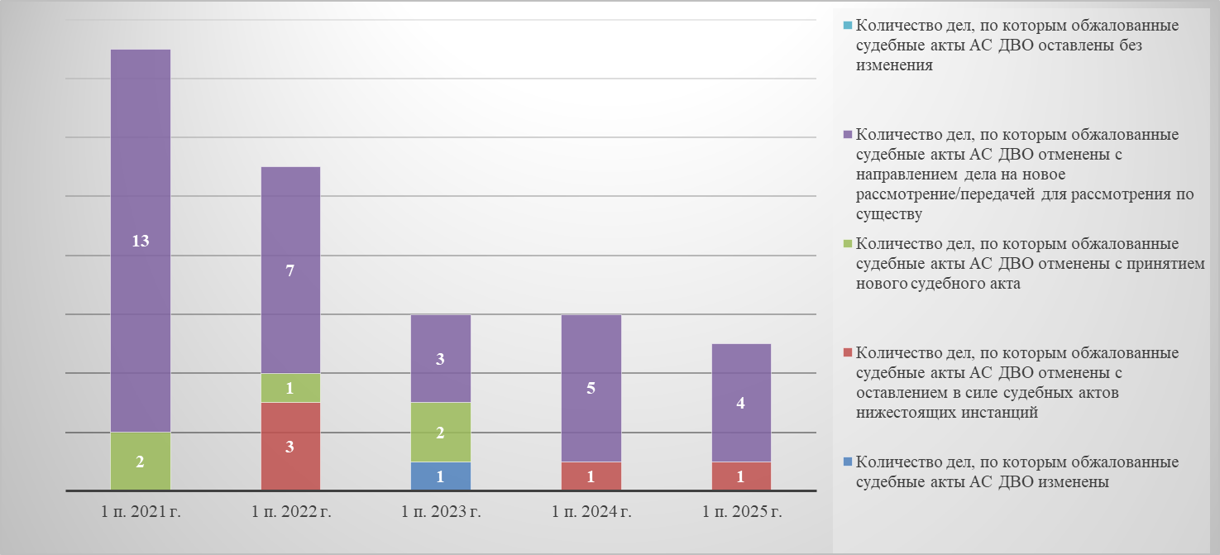
Процент дел, по которым судебные акты Арбитражного суда Дальневосточного округа отменены (изменены) и оставлены без изменения Верховным Судом Российской Федерации
по результатам кассационного производства
(первые полугодия 2021 – 2025 гг.)

